目 录
1 引言 2
2 概述 3
2.1 云智教育系统概述 3
2.2 项目方案思路 3
2.3 研发方向和技术关键 3
2.4 主要技术指标 4
3 需求分析 5
3.1 需求调研 5
3.1.1 调研结果 5
3.2 系统功能模块设计 6
4 概要设计 7
4.1 系统基本流程 7
4.2 数据流图 9
4.2.1 顶层图 9
4.2.2 0层图 10
4.3 用例图 10
4.4 用例描述 13
4.5 关系数据库设计 15
5 详细设计 17
5.1 系统框架结构 17
5.2 前界面设计 19
5.3 后台模块设计 29
6 测试与发布 54
6.1 测试 54
6.2 发布 54
7 结论 56
参考文献 58

1 引言
互联网在21世纪得到飞速发展，已普及全世界，带动了各种产业与互联网结合，创新性发展，其中由“互联网+教育”的思想衍生出e-learning(Electronic-Learning,在线学习)行业。
传统的面授课堂学习模式存在着一些问题。首先，由于学生个人基础差异，往往面授教师无法顾及所有学生接收知识的快慢，导致部分基础好的学生处于停滞状态，而部分基础差的学生难以跟上老师的安排日程来学习，随着时间积累，恶性循环加剧，学生完全由老师的进度所牵着走，然而未必已经吸收所有已学过的知识，效率变的低下。其次，传统面授课堂模式经费高，且需在指定地点指定时间学习，缺乏灵活性，一些碎片化的时间难以利用，并且学生的所有学习工作安排都由面授教师决定，造成学生对教师的依赖性，因此丧失学习的积极主动性。
另一方面，对于教师来说，也存在着批改作业，人员管理，课堂纪律，授课劳累的问题。
而互联网时代产生的在线学习模式则很好的解决了以上这些问题。在线学习模式完全由学生自己掌控进度，时间自主支配，地点随意，学生完全可以将零散时间加以利用来进行学习，体现出充分的灵活性，时间利用上页得到很大提高，而经费问题上，只需一台能上网的设备，打开浏览器网站或者app即可学习或工作，提高了效率，并且不存在跟不上教师进度而造成的恶性循环，学生有充分时间来吸收知识，因为教学资源随时随地都可以获取，而不像传统面授，一旦分心，则跟不上老师所讲内容。
由于在线学习模式具有如此明显的意义，因此，有必要研发一个可以供广大网络用户进行在线学习的平台软件。
随着通信手段的迅速发展，互联网普及程度越来越高，以及愈来愈低的经济费用代价，视频技术处理水平的突破性提升，在线视频学习的概念越来越被人们所接受，技术手段也愈加成熟。因此近几年来，在线教育网站平台迅猛增长，来自不同行业的机构，都企图抓住此次互联网带来的线上学习的机遇，纷纷成立了自己的在线平台。与此同时，一些大型互联网企业更是了解到了线上教育的前景，相继推出了各种线上教育平台机制，比如MOOC网、超星尔雅学习通等，据此可以得出，充分可行性在线上学习平台得到充分展现。但目前在线学习仍有不足之处，例如，缺乏师生交流，学生有疑问无法得到及时解答，因此本设计在实现基本在线学习功能基础上，针对此问题进行一些改进。
本项目主要采用基于web的B/S模式来研发，研究成本低，效率高，具有充分可行性。以用户类型入手，如学生，教师，管理员，针对不同类型人员，研发所对应的功能子模块。

2 概述

2.1 云智教育系统概述
云智教育系统的工作原理是采用B/S架构进行数据通信，前端向后台服务器接口发送请求，接口响应请求并调用相应业务处理程序，完成系统业务工作运转。如图2-1所示，当客户端浏览器发出请求后，后台接口响应请求，每个接口都有相应业务处理程序，业务处理程序主要负责和数据库打交道，进行数据上的存取。
业务处理程序
后台接口
数据库
客户端

图2-1 云智教育系统原理图

2.2 本项目方案思路
本项目遵循传统的软件开发流程，即：对软件进行需求分析，软件系统（概要）设计，软件具体设计，编程开发，调试，交付运行。
- 需求分析包括需求调研，系统功能模块设计。
- 软件概要设计包括系统基本处理流程，数据流图，用例图，关系数据库设计。
- 软件详细设计包括具体模块以及所涉及的原理、算法、数据结构、代码实现等。
- 对初成品进行测试，找出尚存在的不足之处，并加以修复。
- 运行与交付

2.3 研发方向和技术关键
（1）前端web界面设计与开发，实现三种不同用户登录注册、首页对游客展示平台资源、查看全部课程页面、用户个人中心、个人主页、课程介绍页、教师管理课程页、学生课程学习页、管理员登录、管理员工作页面。所涉及技术为html+css+javascript，前端框架为bootstrap，并采用jquery库进行开发。
（2）前端与后端通信接口，采用ajax与后端进行数据交互，数据格式为json。
（3）服务器端采用SSM框架响应ajax，并返回json格式数据。
（4）本项目主要研发三大模块：学生学习，教师管理，管理员工作。每个模块细分为多个子模块，学生学习可细分为退/选课程、观看学习视频、下载课件、作业考试、学生论坛、成绩查询；教师管理可细分为申请开课、上传课件、发布作业/考试、成绩统计、发布公告、参与学生论坛；管理员工作可细分为院校管理、课程管理、开课申请列表审核、评论审核。所涉及技术关键为:java 程序设计，web软件架构设计，对数据库存取操作，文件存取。

2.4 主要技术指标
（1）界面功能完善程度：大于80%
（2）请求响应时间：小于3s
（3）服务器稳定运行时间：大于7天

3 需求分析
云智教育在线平台需求分析阶段进行了需求调研以及系统需求分析。需求调研主要是为了了解本项目是否具有充分可行性，实用性，并为系统需求分析提供事实依据。系统需求分析阶段所进行的是系统功能模块设计，根据需求调研所得出本设计应具有的功能模块。

3.1 需求调研
3.1.1 调研结果
本项目主要采用问卷调查以及网上搜寻的方式来完成需求调研。网上数据的搜寻目的在于了解目前主要的在线教育平台现状以及数据信息，为深入了解其需求，再发放若干调查问卷，最后统筹分析调研所得信息，确定应用所应具有的功能。在2019年3月初，通过多种通信方式，对若干位不同身份、地域的用户展开了访问调研工作。
根据调查数据统计：从性别来看，男性116人，占43.9%，女性148人，占56.1%；从年龄来看，20岁以下的22人，占8.3%，20-29岁的201人，占78.1%，30~39岁的30人，占9.4%，40岁及以上人数占4.2%；从职业来看，行政机关26人，占9.8%，事业单位35人，占13..3%，企业69人，占27.4%，自由职业41人，占16.1%，学生93人，占34.5%；再从学历上看，则高学历的占比较大，据统计，有40%的用户为大专以上文凭。
根据调查结果得出以下对于本设计来说意义较大的几个方面：首先，用户大多数为青年，男女比例适当，不存在性别上的差异，其次，多数为学历较高的学生或者从事教育事业的工作人员。根据调查用户使用在线教育平台工具的体验，云智教育产品得到以下结论：
1）页面布局方面
根据调查结果，了解到用户大多数具有如下观点：在线教育平台页面应尽量做到简约方便，界面功能清晰不显得繁琐，切换流畅也是用户考虑的一点。
2）内容方面
根据调查结果，近七层用户具有如下观点：在线教育平台里面的课程学习资源应当做到与当代社会相结合，能及时反映时代特征，对社会发展以及个人发展的促进都应当具有直接意义。所以，根据以上内容得出，在线教育平台资源应当更新及时，并且紧跟时代潮流，替换过时资源。
3）交互方面
根据调查结果，发现大部分用户都认为，作为线上学习平台，应该提高交互性，目前的教育平台普遍缺乏互动性，学生遇到问题无处解答或回复速度太慢，因此应该采取措施解决师生互动问题。

3.1.2 解决措施
1）优化页面布局
网页页面设计效果通常跟用户体验联系在一起，因此网页页面布局也显得尤为重要，好的页面能够吸引用户浏览，使得用户身心愉悦，激发用户使用本平台的动力。为达到优化页面布局的目的，可以采用整合模块功能、简化需求等方式。
本设计在布局方面则相对合理，本设计页面色调相对来说较浅，从而不会让人感觉花哨，其次，功能提示到位，每一个功能模块都有清晰的操作提示，简单明了。
2）提高交互性
用户学习界面增加“课程推荐”功能，可以用户选择课程时作为向导提供参考意见从而为用户带来良好平台体验的效果，通过分析用户偏好来实现实时反馈互动，以此增进用户对本平台的了解，使得用户学习变的方便。其次，可以在每个课程的学习界面增加话题讨论区，学生老师均可参与评论留言，有留言消息学生可在个人主页中查看消息，使得学生可以及时得到回复。
3）增加资源实用性
资源实用性主要考虑课程含金量问题，以及通过本平台获取的资格证书有效性，这一点在当前网络宽松环境下显得尤为重要。

3.2 系统功能模块设计
由需求调研结果以及解决措施所得出系统功能模块如下所示

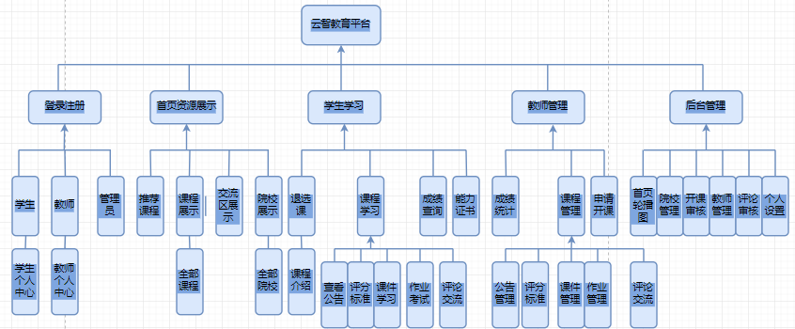

图3-1 云智教育系统功能模块图

4 概要设计

4.1 系统基本流程
为了更形象地对用例的业务流程进行具体描述，云智教育产品使用流程图来对用例进行补充性说明。下面，云智教育产品将对系统的重要用例用流程图进行分析。

4.1.1学员学习
学员学习流程如下图所示，用户首先访问本平台首页，系统检测用户是否已登录，已登录则可以在本平台进行选课，用户点击头像显示个人主页链接，个人中心连接，以及提示退出，点击链接则可到达学生个人主页，以及个人中心，在个人主页可以查看已选课程，点击已选课程可以跳转到课程介绍页，点击进入学习，则到达课程学习页面，个人中心页查看/修改个人信息。

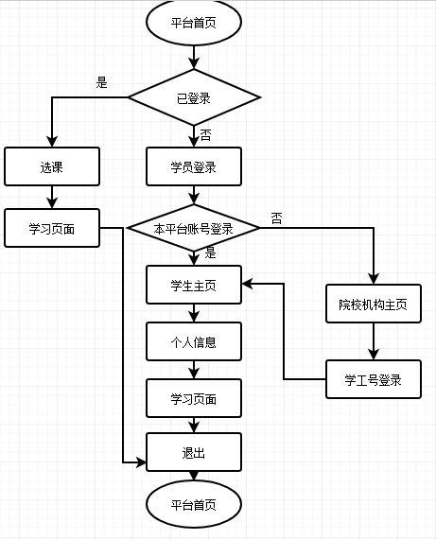

图4.1 学员学习流程图

4.1.2教师工作
教师工作流程如下图所示，用户首先访问本平台首页，系统检测用户是否已登录，已登录则可以点击头像显示个人主页链接，个人中心连接，以及提示退出，点击链接则可到达教师个人主页，以及个人中心，在个人主页可以查看已管理课程，点击已管理课程可以跳转到课程介绍页，点击进入管理按钮，则到达课程管理页面，个人中心页查看/修改个人信息。

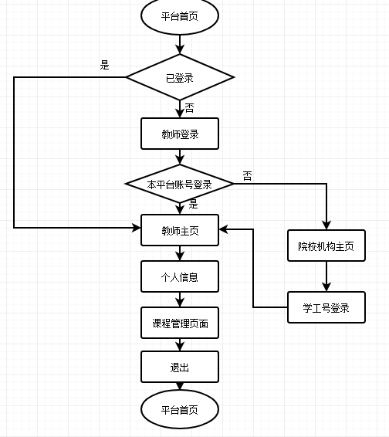

图4.1 学员学习流程图

4.1.3 管理员工作
管理员工作流程相对简单，管理员登录有专门URL，登录后到达后台管理界面，在后台管理界面进行相关管理工作。

4.2 数据流图

4.2.1 顶层图
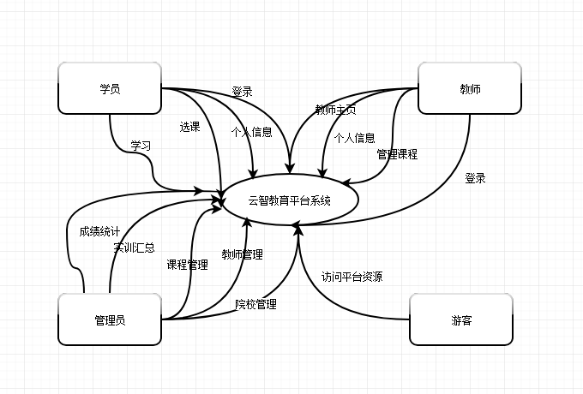

图4.2 云智教育平台系统顶层图

4.2.2 0层图
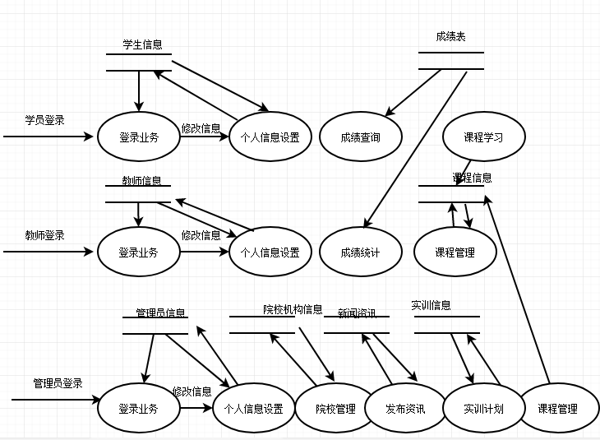

图4.3 云智教育平台系统0层图

4.3 用例图
从用例分析开始，对系统的功能角色进行分析。即，在一个一般用户的角度上看，本平台功能模块之间关系如何，还有本平台对于不同类型用户是怎么运转的。云智教育产品用 edraw 工具绘制用例图，通过用例图来对系统进行功能和角色方面的剖析。 通过对应用的需求调研后，分析得到该系统主要包括三种用户类型：学员用户，教师用户，管理员用户。云智教育产品用例图来展示各系统角色的对应功能。

4.3.1 游客用例图
游客在通过浏览器访问云智教育平台首页时，眼前呈现的是云智教育平台的优势展示，企业入口，丰富课程资源展示，以及以轮播形式出现的经典热门评论，还有一部分可以供游客观看的免费公开课程，点播放即可观看。在页面底部可以查看与本平台合作的院校列表。当游客点击课程资源展示区课程时，首先转到课程介绍页面，在课程介绍页面有介绍视频，以及该门课程的评价，以及大纲，章节信息等。并有提示进入学习的入口，当游客点击进入学习按钮时，弹出登录模态框，而登录注册模态框随时可以切换，给游客提供方便。

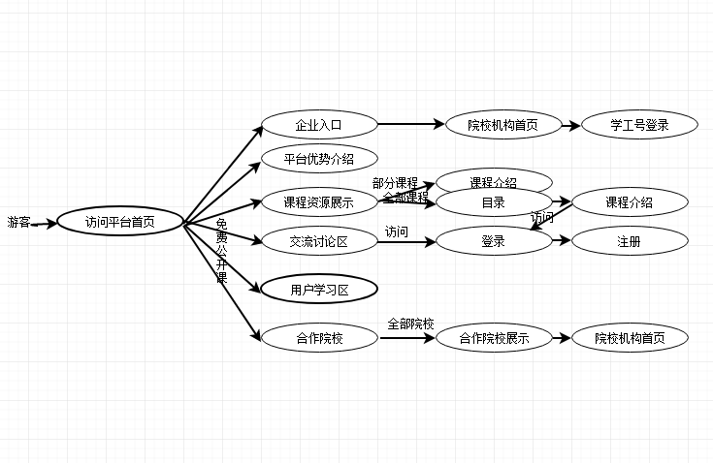

图4.3 云智教育游客用例图

4.3.2 学员用例图
学员在通过浏览器访问云智教育平台首页时，眼前呈现的是云智教育平台的优势展示，企业入口，丰富课程资源展示，以及以轮播形式出现的经典热门评论，还有一部分可以供观看的免费公开课程，点播放即可观看。在页面底部可以查看与本平台合作的院校列表。当学员点击课程资源展示区课程时，首先转到课程介绍页面，在课程介绍页面有介绍视频，以及该门课程的评价，以及大纲，章节信息等。并有提示进入学习的入口，当学员点击进入学习按钮时，弹出登录模态框，用户登录后即可转入个人主页界面，在个人主页界面用户可以完成相应的学习任务，也可转到学习页面，进入课程学习。

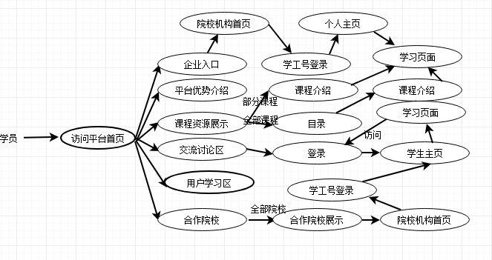

图4.4 云智教育学员用例图

4.3.3 教师用例图
教师在通过浏览器访问云智教育平台首页时，眼前呈现的是云智教育平台的优势展示，企业入口，丰富课程资源展示，以及以轮播形式出现的经典热门评论，还有一部分可以供观看的免费公开课程，点播放即可观看。在页面底部可以查看与本平台合作的院校列表。当教师点击课程资源展示区课程时，首先转到课程介绍页面，在课程介绍页面有介绍视频，以及该门课程的评价，以及大纲，章节信息等。并有提示进入管理的入口，当点击进入管理按钮时，弹出登录模态框，教师登录后即可转入教师主页界面，在教师主页界面用户可以完成相应的工作管理，也可转到课程管理页面，进入课程管理。

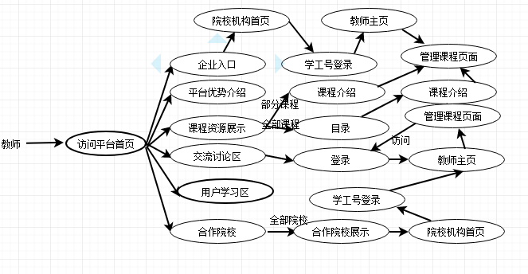

图4.5 云智教育教师用例图

4.3.4 管理员用例图
管理员登录入口有专门的URL，目的是为了保证网站安全性，登录URL由管理员妥善保管，管理员在指定登录界面进行登录，登陆后则到达管理员操作界面，在管理员操作界面，管理员可以完成一系列对网站的维护。

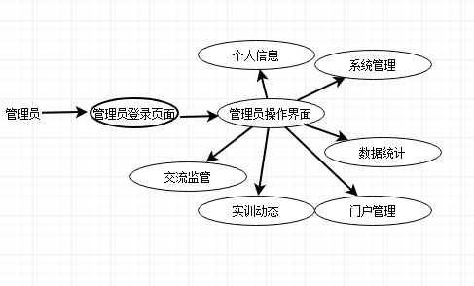
图4.6 云智教育管理员用例图

4.4 用例描述
为详细描述有关用例图的具体内容和细节，对于不同用例来说，本设计描述详细对话则可以用事件流来实现。云智教育产品对用例图中每个用例都进行了详细的用例描述，现将部分用例描述列举如下表 4-1、4-2、4-3、4-4 所示。

表4-1 游客用例描述

用例名称 | 游客访问
简要说明 | 未注册用户访问本平台
参与者 | 广大网络用户
前置条件 | 浏览器访问本平台首页
后置条件 | 游客访问课程资源
事件流 | 1.访问首页资源  2.导航游客至注册页面

表4-2 学员学习用例描述

用例名称 | 学员学习
简要说明 | 学员在本平台进行相关课程学习
参与者 | 已有账号学员
前置条件 | 登录至个人主页
后置条件 | 选择课程进入学习
事件流 | 1.本平台账号或学工号登录  2.到达个人主页  3.点我的课程，开始学习
扩展事件流 | 1.个人主页里查看消息，设置个人信息，查看任务，成绩档案  2.学习页面完成作业，查看课程事宜，发表评论
扩展点 | 无
优先级 | 高

表4-3 教师工作用例描述

用例名称 | 教师工作
简要说明 | 教师在本平台进行相关课程管理
参与者 | 已认证教师
前置条件 | 登录至教师个人主页
后置条件 | 选择已管理课程进入管理
事件流 | 1.本平台账号或学工号登录  2.到达教师个人主页  3.点已管理课程，开始工作管理
扩展事件流 | 1.教师个人主页里查看消息，设置个人信息，发布实训，成绩统计，管理课程  2.课程管理页面查看并发布作业，查看并发布公告及评分标准，发表及回复评论，上传课件等。
扩展点 | 无
优先级 | 高

表4-4 管理员工作用例描述

用例名称 | 管理员后台管理
简要说明 | 管理员在后台对本教育平台进行维护管理
参与者 | 已认证管理员
前置条件 | 在特定URL登录入口登录至管理员操作界面
后置条件 | 开始管理操作
事件流 | 1.管理员登录  2.到达管理员操作界面  3.开始相应的后台工作管理
扩展事件流 | 1.管理员在操作界面管理个人信息，数据统计，系统管理，门户管理，交流监管，实训动态。
扩展点 | 无
优先级 | 高

4.5 关系数据库设计
4.5.1 Mysql数据库环境说明
版本:5.5.1
图形化工具：Navicat for Mysql 11.1.3

4.5.2 数据库详细设计
（1）E-R图设计

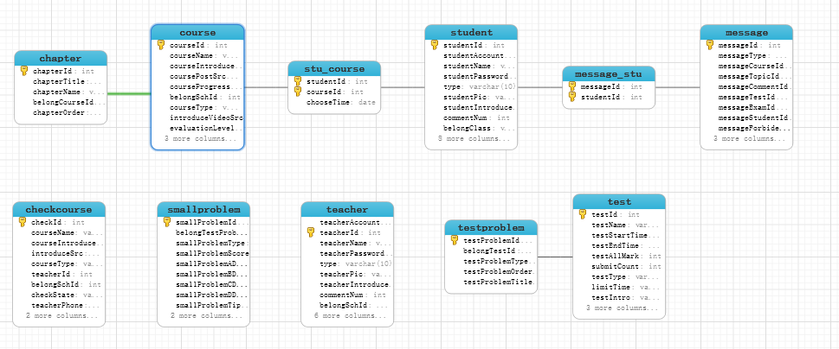
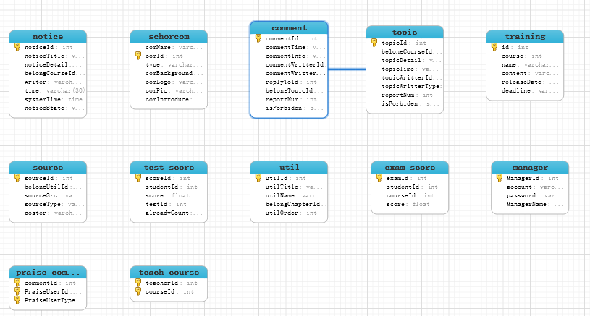

图4.7 云智教育E-R图

（2）数据库物理结构设计

表4-5 数据库表汇总

表名 | 功能说明
student | 学生表
teacher | 教师表
schorcom | 院校机构表
source | 课件资源表
course | 课程表
chapter | 课程单元表
util | 单元小节表
notice | 公告表
test | 作业测验表
test_score | 作业测验成绩表
exam_score | 期中期末考试成绩表
manager | 管理员表
stu_course | 学生，课程联系表
teach_course | 教师，课程联系表
news | 新闻资讯表
task | 任务表
excercise | 实训表

（3）数据库安全设计
1).审计
审计一般用于执行关键数据库语句时，如删除数据库信息时，此时应当把权限控制在少数人手中。
2).禁止全部发送
禁止以批量形式发送信息至所有服务器，而应当分批次，这样一来，摧毁性指令发生时，有相当一部分时间延迟，洪水攻击就可以得到有效防止。
3).最小化原则
重要设备登陆人数应尽量少。保证登录唯一性访问。
4).备份
数据库信息应当在多台设备不同地点进行备份，保护数据安全。
- .重要信息加密
数据库内重要信息如密码等。
5 详细设计

5.1 系统框架结构
5.1.1 系统框架总览
云智教育平台分为移动端应用和PC端程序，主要以B/S模式呈现给用户，子系统和模块分布在典型的MVC 三层架构中——表示层，服务层，控制层。其中表示层为直接与用户交互的web页面，直观清晰反映给用户；中间层为接口action，这一层主要是响应客户请求，将请求转发到逻辑处理层，逻辑处理层处理相应的业务。最底层直接与数据库进行数据交互，完成事务处理。而所有的流程都由控制层来做管理。

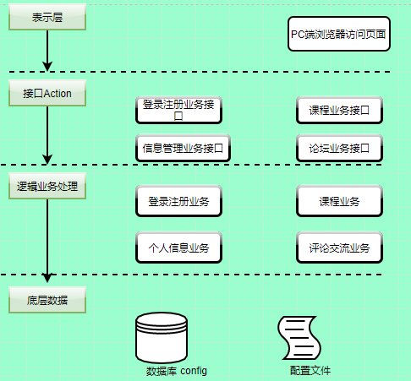

图5.1 云智教育系统框架结构图

5.1.2 系统框架原理
云智教育系统运用mvc思想，采用ssm框架结构进行软件设计开发。
MVC是软件设计模式中的一种，使得应用程序被划分为功能相对独立的三部分：模型、视图以及控制器。这三部分遵循低耦合的思想，各自完成相应部分功能。视图通俗来说就是呈现给用户的静态网页页面，在新技术引入后，则进行了相关拓展，比如XHTML等。而模型，则是一种形象化说法，其含义在于对于不同情况，有不同处理方法与规则，而这种规则方法，就被抽象概括为模型。其中，MVC三部分处理业务最多的则是模型部分。模型代表的是整个逻辑业务的核心。控制器则是一种调用手段，它负责管理视图和模型之间的关系，针对不同模型，有不同的视图返回给用户，而控制这种模型与视图关系的方法则是控制器提供的。
三层架构(3-tier architecture) 通常将整个系统业务划分为三个功能界限相对清晰的部分：表示层、逻辑层、持久层。分层目的则是为了方便系统开发，遵循高内聚低耦合思想，便于维护，当某层出现问题，则不会关联到其它层，只需在本层进行问题的查找，大大减轻维护工作量。
1：持久层：持久层即数据访问，主要进行对数据库的操作，如增删改查等，所有涉及到对数据的存取都在本层中的方法实现。通常方法是将数据库中对应的元组封装成一个实体类对象，本层中的方法将其返回给调用者业务。
2：逻辑层：所谓逻辑层，是指业务逻辑处理程序，即以一个系统中相应的功能模块作为划分标准，比如银行系统中的业务有转账业务，存钱业务，取钱业务，则这些业务都可以独自作为一个java类，表示为不同的业务，这些业务若涉及数据的存取，并不直接与数据库打交道，而是调用持久层中所封装好的对数据库存取的方法来获取或存入数据到数据库中。
3：表示层：表示层即接口层，在本层中直接响应web前端传来的请求，就好比银行中的前台客服，直接与用户打交道。通常本层调用逻辑层中的方法，来响应用户。返回结果可以是json数据，也可以是页面。

SSM 则是在MVC思想的基础上所做出的改进。
(1)Spring
Spring作为目前最热的框架，是由其天然的巨大优势所决定的。Spring是一种管理手段，好比是一个巨大的容器，容器里的内容是一堆的类对象。当我们需要时，则向Spring申请一个类对象，即，我们不再需要直接用new的形式创造一个对象，只需声明，并以某种方式声明这是由spring来管理，则可直接获取对象。这样做的好处则是可以控制反转，并且面向接口编程，以便随时替换实现类，以此进一步降低耦合度。

(2)SpringMVC
SpringMVC在SSM中相当于表示层，通常以一个类的形式出现，类中的方法则是不同的action接口。原理则是，SpringMVC核心拦截器拦截前端请求，并通过映射机制映射至指定的controller。
(3)mybatis
mybatis是java中为简化数据库操作而开发的一种框架，其中核心是对jdbc的封装。mybatis通过配置mapper文件，将数据库中的数据表对应于一张mapper，并生成mapper.xml配置文件，在mapper.xml配置文件中直接可以采用sql语言写对数据库的增删改查操作，使得对数据库操作变的像直接在sql开发工具中操纵数据库一样简单。
5.1.3 项目搭建
本项目采用IDEA（IntelliJ IDEA）作为开发环境。IDEA支持的编程语言为java，目前在IT界获得了很大的认可度，已逐渐取代Eclipse的地位，主要是因为其在代码智能提示，以及稳定的性能，多功能插件等方面具有明显的优势地位。
本设计项目目录如下图所示，整个项目用maven管理jar包。maven是一种自动导入依赖包的工具，主要作用如下：管理规范化约束，填写配置信息则自动导入jar包。
图中main文件夹下包含Generator 、java、Resources、webapp子文件夹。Generator 文件夹主要是mybatis自动导入所连接数据库的实体类和Mapper配置文件以及所对应的Dao类；java文件夹即为本项目后台主要逻辑代码；Resources存放资源文件；webapp文件夹即为webroot文件夹，主要包含静态资源文件，如js(javascript,css,html,jsp等)。

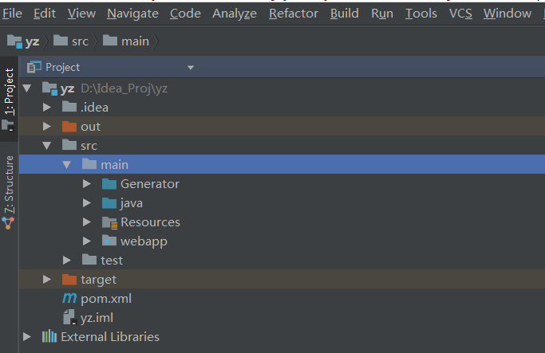

图5.2 云智教育系统项目目录

5.2 前端界面设计
5.2.1 具体界面设计
（1）首页 index.jsp
首页布局代码结构：
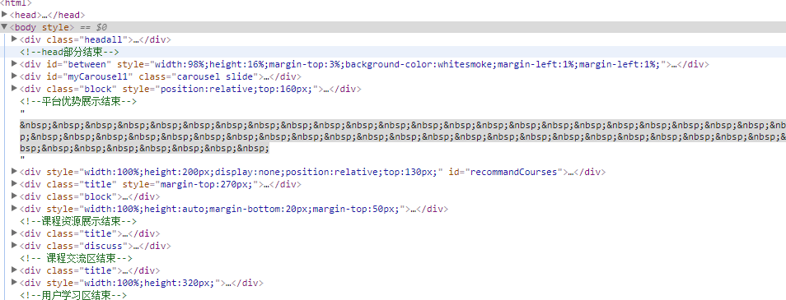

图5.3 首页布局代码结构

首页功能说明：首页功能包括课程搜索、课程展示、首页轮播图展示、交流评论展示、查看全部课程、查看院校信息、用户登录/注册。
课程搜索前台工作原理：当触发搜索按钮事件时，jquery获取搜索框中的文本值，通过ajax向后台发出查询课程请求，将文本值发送给后台，后台接收后调用相应逻辑业务处理程序，完成搜索课程功能，并返回json格式的课程数据信息，并以模态框形式显示出来。
课程展示原理：在页面加载时向后台发送ajax请求课程列表信息。
首页轮播图展示：向后台获取轮播图片资源，前端通过bootstrap相关轮播控件展示。
交流评论展示：在页面加载时向后台发送ajax请求交流评论信息。
查看全部课程：点击全部课程按钮后跳转至全部课程页面，在加载全部课程页面时向后台发送请求获取全部课程信息，后台采用快速排序方法以课程选课人数为排序关键字，得到热度课程排行榜。以课程类型进行分类展示。
用户登录注册：前台采用模态框方式，获取用户输入的文本框值，账号以及密码项，表单提交至后台登录注册接口，后台经过查询数据库后返回登录/注册结果信息。
此外，本平台还实现了刷脸登录功能。前端页面调用本地摄像头获取用户图片信息，经过base64编码后，传递给后台，后台接口调用百度API的人脸搜索功能，搜索成功则返回user_id，根据user_id查询数据库，若存在该用户记录，则刷脸登录成功，否则，失败。用户第一次使用刷脸登录之前，需在本网站进行人脸图像采集，在人脸图像采集之前，需用普通方式登录，登录之后才可进行人脸图像采集，人脸图像采集过程中，会自动获取已登录用户id，上传至百度人脸库时，user_id同图像数据一同携带，以user_id作为检索关键字进行数据库信息比对。

（2）学生个人主页 students.jsp
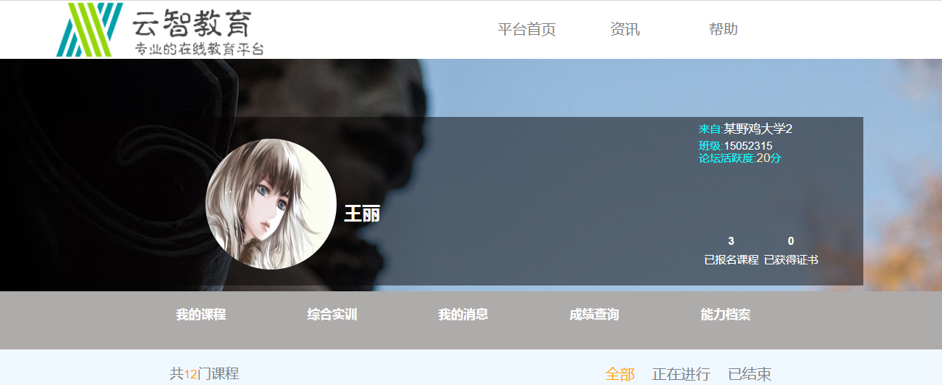

图5.4 学生个人主页

学生个人主页代码结构：
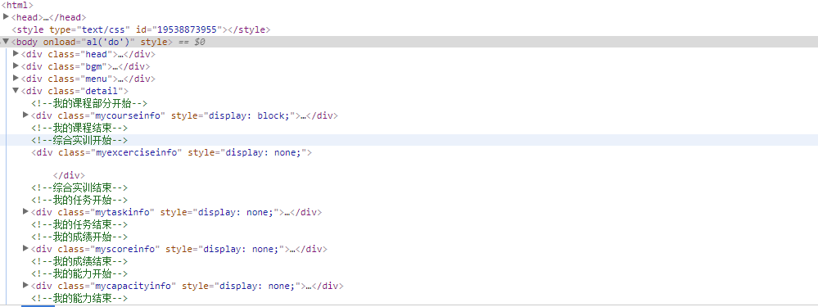

图5.4 学生个人主页代码结构

学生个人主页功能说明：学生个人主页功能包括查看已选课程/退课、查看实训计划、查看我的消息、成绩查询、能力证书查询。
查看已选课程工作原理：jsp页面通过获取内置对象session中用户ID信息，向后台发送请求查询该ID所选课程，后台返回后，前端将课程列表展示出来。
退课原理：先检测用户选课日期，如果未超过三天，则可以进行退选，否则无法退选。
查看实训计划：向后台发送请求实训计划信息，原理同上。
查看我的消息：当个人主页页面加载时，获取用户ID，向后台发送查询消息请求，后台返回消息列表，前端将其展示出来，如未查看，则有红色圆圈数字提示。
成绩查询：原理同实训计划查询。
能力证书查询：原理同实训计划查询。
（3）教师个人主页 teachers.jsp
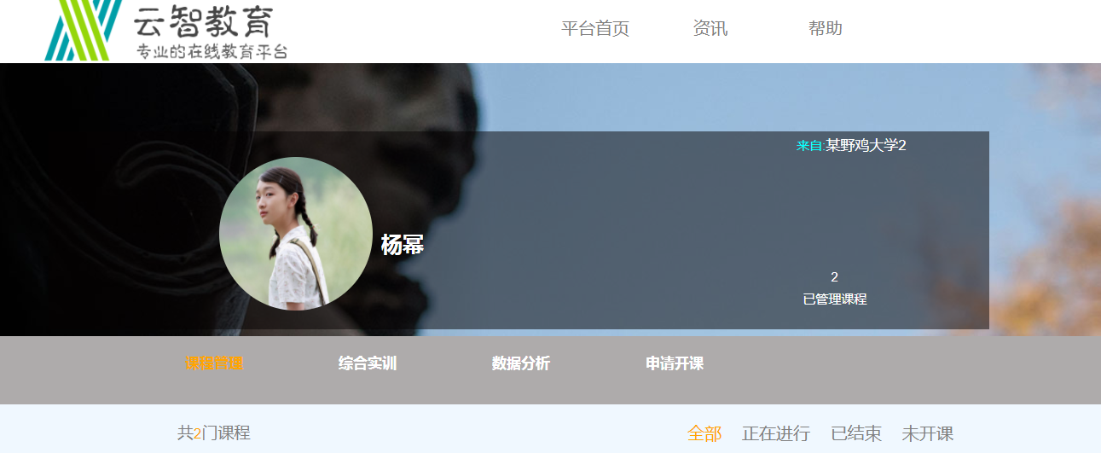

图5.5 教师个人主页

教师个人主页代码结构：
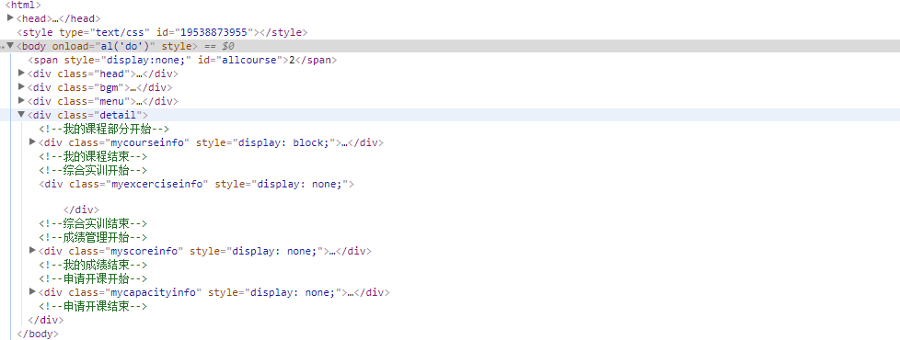

图5.6 教师个人主页代码结构

教师个人主页功能说明：教师个人主页包括查看已管理课程、查看/发布实训计划、申请开课、成绩数据统计。
查看已管理课程工作原理：jsp页面通过获取内置对象session中用户ID信息，向后台发送请求查询该ID已管理课程，后台返回后，前端将课程列表展示出来。
查看实训计划：向后台发送请求实训计划信息，原理同上。
成绩数据统计：原理同实训计划查询。
申请开课原理：当点击申请开课后，向后台查询已申请列表，显示申请状态。点击新建申请按钮后出现申请开课表单，表单提交至后台后，返回提交结果，成功则在申请列表可看到申请状态，申请状态由管理员来设置，若通过，则教师可继续进行对该课程其他细节信息进行补充，否则申请无效。

- 学生个人中心 studentInfo.jsp
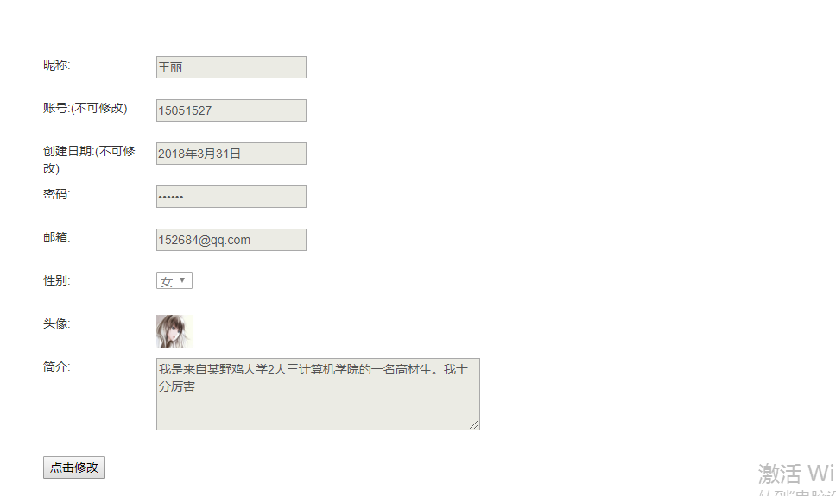

图5.7 学生个人中心

（5）教师个人中心 teacherInfo.jsp

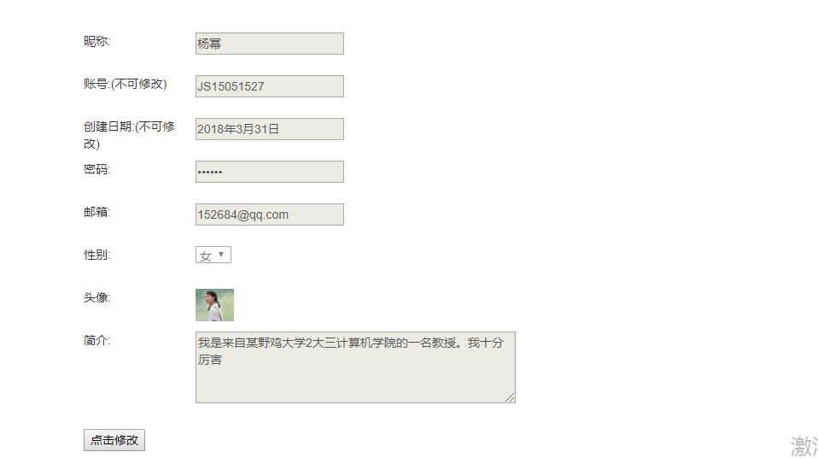

图5.8 教师个人中心

（6）学生课程学习页面 studys.jsp
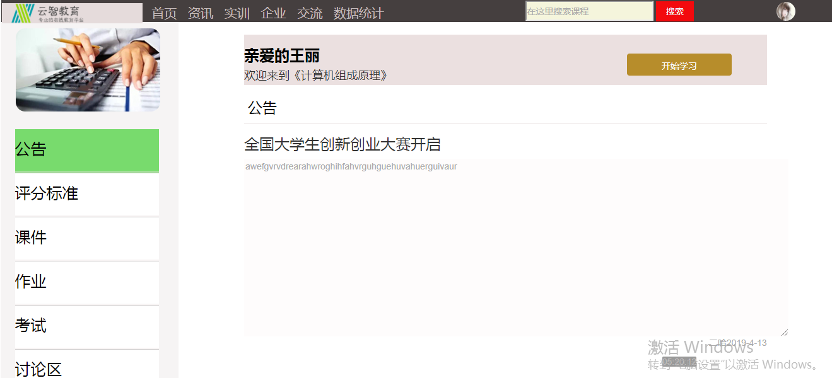

图5.9 学生课程学习页面

学生个人主页代码结构：
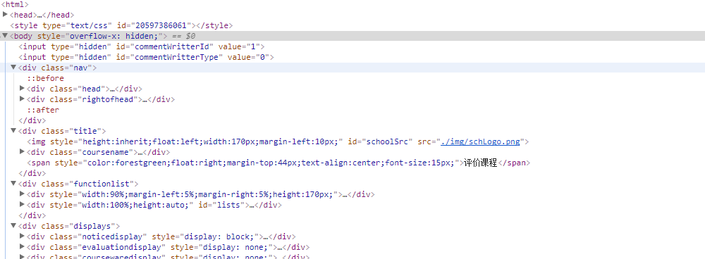

图5.10 学生课程学习页面代码布局

学生课程学习页面功能说明：学生课程学习页面功能包括 查看公告、查看评分标准、观看学习视频、下载课件、完成测试、参与评论交流。
公告查看：点击公告查看按钮后向后台发送查询公告请求，并发送课程ID信息，后台完成查询公告后，以json格式数据返回公告列表，前端予以显示。
查看评分标准：与公告查询原理相同。
观看学习视频：前端控件video，向后台获取src后，前端控件video则可以将其显示出来，以此完成学生观看课件的需求，video控件还提供了课件下载功能，因此课件下载可直接用该控件得以实现。
测试：测试内容包括基本信息以及测试详细试题内容，测试模块相对于其他模块功能较为复杂，数据信息结构复杂，有多层json数据嵌套。核心思想是，从后台获取json格式的试卷信息数据后，通过循环生成html代码，再将试题正确答案用数组保存下来，当用户做完后，点击提交时，将用户答案用数组保存，再与之前保存的正确答案对比得出用户正确答案，以此实现自动批卷功能。
交流评论功能：交流评论作为另一较为复杂的模块，其核心思想依然是对数据库的操作处理。本设计中交流评论功能包括发表帖子、在帖子下发表评论、回复别人的评论、点赞评论、举报不良帖子/评论，使用表情、统计浏览次数等。举报成功后，提交至管理员后台审核，审核通过后，管理员将对其进行禁言，禁言天数由管理员对该评论/帖子的评定来决定。

- 教师课程管理界面 manageCourse.jsp
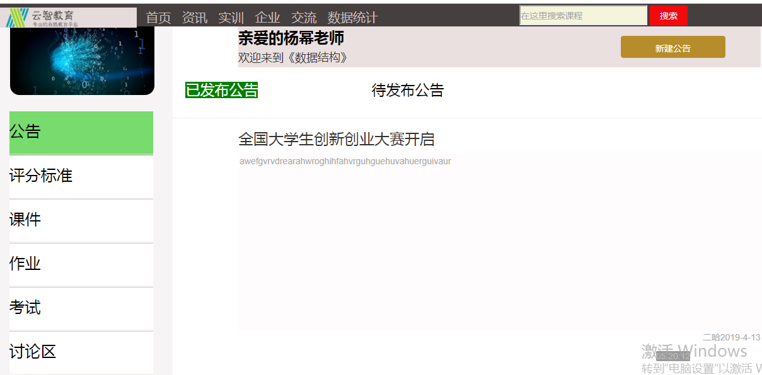

图5.11 教师课程管理页面

教师课程管理页面代码结构:
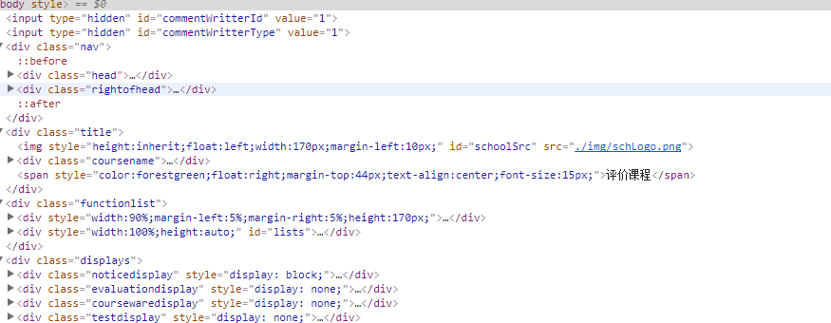

图5.12 教师课程管理页面代码布局

教师课程管理页面功能说明：教师课程管理页面功能包括公告管理、制定评分标准、上传课件、发布测试、参与评论交流等功能。
公告管理：点击公告查看按钮后向后台发送查询公告请求，并发送课程ID信息，后台完成查询公告后，以json格式数据返回公告列表，前端予以显示。另外还有新建公告，保存公告等功能，其原理则是对数据库的增/改操作。
评分标准：与公告查询原理相同。
上传学习视频：主要涉及文件上传操作，后台如何接收文件类型的数据，以及数据库如何存储文件信息等本设计中是采用文件上传表单，后台导入相应文件上传的jar包，数据库中存储的则是文件的文件名。
测试：测试内容包括基本信息以及测试详细试题内容，测试模块相对于其他模块功能较为复杂，数据信息结构复杂，有多层json数据嵌套。核心思想是，从后台获取json格式的试卷信息数据后，通过循环生成html代码。
交流评论功能：交流评论作为另一较为复杂的模块，其核心思想依然是对数据库的操作处理。本设计中交流评论功能包括发表帖子、在帖子下发表评论、回复别人的评论、点赞评论、举报不良帖子/评论，使用表情、统计浏览次数等。举报成功后，提交至管理员后台审核，审核通过后，管理员将对其进行禁言，禁言天数由管理员对该评论/帖子的评定来决定。

- 管理员登录界面 adminLogin.jsp


图5.13 管理员登录页面

- 管理员后台管理界面 manager.jsp
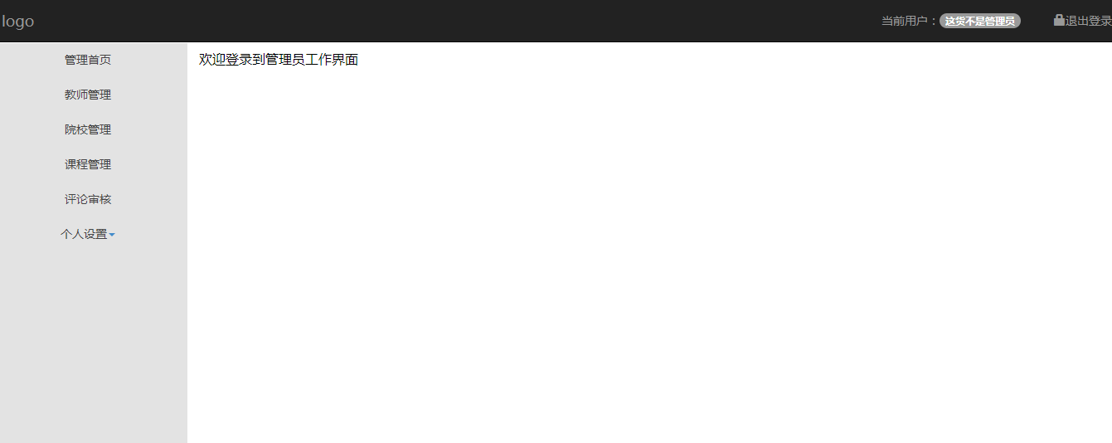

图5.14 管理员后台管理页面

管理员后台管理界面代码结构:
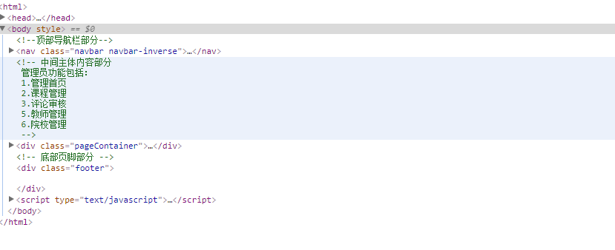
图5.14 管理员管理页面代码布局

管理员管理页面功能说明：管理员管理页面功能包括 管理首页、课程管理、评论审核、教师管理、院校管理等功能。

5.2.2 前后端通信原理
所谓前端，指的是客户端，在万维网环境下则是个人设备终端所安装的浏览器里的网站页面。所谓后端，指的是服务器，服务器通常是一台容量大的计算机，可以存储大量资源文件，并响应来自客户端的各种请求。其通信原理是计算机网络中的socket端到端通信，遵循“三次握手”原则。
本项目采用的是java web 中的SSM框架，遵循前后端分离思想，前后端交互仅仅只有数据传输。
前端向后台发送数据请求通常采用ajax进行数据传输，数据格式通常为json.
其中,ajax是在实现前后端通信基础上进行局部刷新，而不用整个页面都刷新一遍。本设计中由于引入了jquery库，使得ajax的使用方便了很多，其使用格式如下：
$.ajax({
type: "GET",
url: "test.json",
data,
dataType: "json",
success: function(data){

}，
Error:function(data){
}
});

(1)url:
即访问的后台接口地址。
(2)type:
通常有get、post这两种请求。
(3)data:
即所发送给后台的数据，可以是object类型的数据，通常将其写成json格式的数据。
（4）success:
请求成功后返回的函数，此函数的参数为后台返回的数据，若要进行相关处理，直接使用该参数。
- error:
请求失败后返回的函数，此函数的参数为后台返回的错误信息，若要进行显示，直接用弹出框可显示该错误信息。
。

SSM框架中后台向前台返回数据原理如下：
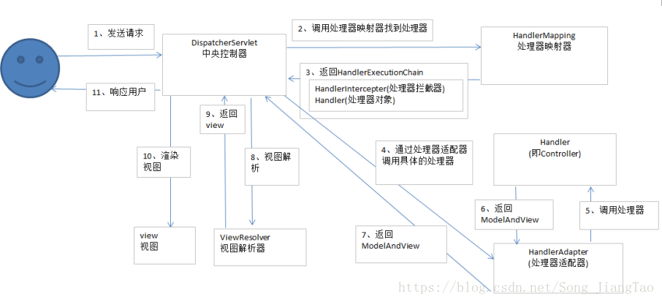

图5.15 响应请求并返回数据流程

5.3 后台模块设计
5.3.1 类的层次结构
本设计后台采用SSM框架，为遵循低耦合原则，便于工作与维护，则后台开发中类的层次结构根据相应功能划分为action层、pojo层、service层、dao层。
action层是接口层，即springMVC所对应的层次，响应前端传来的请求。
pojo层是实体类，用于将数据库中对应的一行记录封装成实体类对象。便于后台java编程时使用。
service是跟系统业务逻辑处理程序相关的层，在该层实现用户所对应的功能需求。
dao层则是持久层，在本层中完成所有跟数据库操作相关的代码。
这四层中调用关系为：action->service->dao，而pojo则贯穿于这三层之中。
- action层具体内容：
CommentAction类:响应关于评论的请求。
CourseAction类:响应关于课程的请求。
SchAction类:响应关于院校的请求。
InfoAction类:响应关于个人信息的请求。
- service层，采用面向接口编程思想，主要接口如下：
showComment(Integer topicId,HttpSession session);
writeComment(Comment comm,HttpSession session);
public int praise(Praise_commentKey pra);
showTopic(Integer courseId,String dir);
public boolean writeTopic(Topic topic,String dir);
public HashMap<String, Object> readCount(Integer topicId,String dir)；
public HashMap<String, Object> reportTopic(Integer topicId);
public HashMap<String, Object> reportComment(Integer commentId);
public HashMap<String, Object> getActivity(Integer studentId);
showCheckComment();
forbidenComment(Message msg);
List<HashMap<String, Object>> getIndexCourse();
public List<HashMap<String, Object>> getSearchCourse(String key);
public List<HashMap<String, Object>> getAllCourse();
public ArrayList<HashMap<String, Object>> toHashMap(List<Course> courseList, int num);
public List<HashMap<String, Object>> getCourseByType(String type);
public List<HashMap<String, Object>> getTopTenCourse();
public HashMap<String, Object> getUniqueCourse(Integer courseid, HttpSession session);
public List<HashMap<String, Object>> getTeacher(Integer courseid);
public boolean chooseCourse(Integer courseid,HttpSession session);
public List<HashMap<String, Object>> getStudentCourse(Integer studentId);
public int deleteCourse(Integer courseId, Integer studentId);
public List<HashMap<String, Object>> getReCommandCourse(Integer studentId);
public ArrayList<HashMap<String, Object>> getNotices(Integer courseId);
public ArrayList<HashMap<String, Object>> getChapters(Integer courseId);
public ArrayList<HashMap<String, Object>> getUtils(Integer chapterId);
public ArrayList<HashMap<String, Object>> getSources(Integer utilId);
public boolean addSource(Source source);
getTest(Integer courseId,HttpSession session);
public ArrayList<HashMap<String, Object>> getWaitTest(Integer courseId);
public HashMap<String, Object> submitTest(Test_score score);
public HashMap<String, Object> submitTestBase(Test test);
ObjectsubmitDetailTest(ArrayList<testProblemAndSmall> bigAndSmallList);
getScoreAndCount(Integer studentId, Integer testId)
public ArrayList<HashMap<String, Object>> getScore(Integer studentId);
public HashMap<String, Object> updateNotice(Notice notice);
public HashMap<String, Object> addSaveNotice(Notice notice);
public HashMap<String, Object> proNotice(Notice notice);
deleteNotice(Integer noticeId);
updateCourse(Course course);
getTeacherCourse(Integer teacherId);
addCheckCourse(CheckCourse cc);
List<HashMap<String, Object>> getTeacherCheckCourse(Integer teacherId);
String addChapterAndUtil(ArrayList<ChapterAndUtilList> cauList);
List<HashMap<String, Object>> getScoreInfoByTeacherId(Integer teacherId);
getMessageInfo(Integer studentId);
setMessageState(ArrayList<Integer> messageIdList1,Integer studentId);
void detectAllHomeWorkEndTime(Integer studentId);
void deleteMessage();
setCheckCourseState(CheckCourse checkCourse);
updateStuInfo(Student student);
updateStuInfo(Student student, String imgPath);
updateTeachInfo(Teacher teacher);
updateTeachInfo(Teacher teacher, String imgPath)；
getTeacherInfo(Integer teacherId);
getStudent(Integer studentId);
LoginStudent(String StudentAccount, String StudentPassword);
LoginTeacher(String teacherAccount, String TeacherPassword);
loginAdmin(String account, String password);
getIndexSch(Integer from, Integer to);
getIndexSch1();

- dao层，如下图所示：
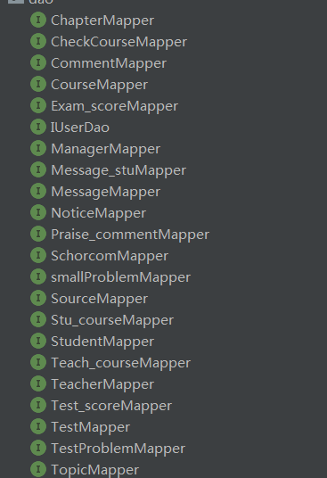

图5.16 dao层详细内容

5.3.2 主要模块算法设计
（1）课程推荐
核心思想：为每一门课程添加类型标签，每门课程最多三层标签，用‘|’隔开，并存入课程数据表中。当用户登陆后，后台获取该学生所选课程列表，并取出所有标签字符串集合，统计集合中出现频率最多的课程类型，从而得出用户偏好，以此作为推荐课程依据。
代码实现：
public List<HashMap<String, Object>> getReCommandCourse(Integer studentId) {
System.out.println("CourseServiceImpl.getReCommandCourse");
List<Course> courseList;
//得到课程列表
courseList = this.getStuCourselist(studentId);
//一门课程多个标签集合的集合
List<ArrayList<String>> courseTypeLists = new ArrayList<ArrayList<String>>();
for (int i = 0; i < courseList.size(); i++) {
ArrayList<String> typeStrList = segment(courseList.get(i).getCourseType(), '|');
//将一门课程的类型标签集合加入到courseTypeLists中
courseTypeLists.add(typeStrList);
}
//所有课程第一层标签构成的集合
ArrayList<String> strListFirst = new ArrayList<>();
for (int i = 0; i < courseTypeLists.size(); i++) {
strListFirst.add(courseTypeLists.get(i).get(0));
}
//得到第一层中数量最多的标签
String firstLabel = getBiggest(strListFirst);
List<Course> resultCourseList = courseDao.selectCourseByType(firstLabel);
return this.toHashMap(resultCourseList, resultCourseList.size());
}

- 学生论坛
核心思想：学生/老师拥有发帖的权利，每新建一个帖子，下面就有一个评论区，评论区里发表的评论归属于该贴。其中评论发表和帖子发表都是对数据库进行insert操作，评论点赞是对数据库进行update操作，评论回复则被看做是一个特殊的评论，类型为回复类型，其中设置一个字段为replyToId,其值为-1表示本条评论为发表，若不为-1则表示回复类型，其值为回复对象的评论ID。帖子浏览次数采用文件统计，每次点击该贴详情，浏览次数+1，评论举报次数达到指定次数，提交至后台管理员评论审核列表，由管理员决定是否禁止本条评论。
评论发表算法实现：
HashMap<String, Object> writeComment(Comment comm,HttpSession session) {
HashMap<String, Object> map = new HashMap<>(15);
session获取用户信息；
If（用户是学生）{
获取所有该学生评论禁言列表；
If（禁言列表不为空）{
遍历列表，获取禁言最大时长；
调用结束，返回禁言信息；
}else{
Insert(用户评论信息)；
}
}else if (当前用户是教师) {
//默认教师评论不用检查禁言
Insert(用户评论信息)；
}
Map=插入结果信息；
//产生一条评论新增消息
generateMessage();
}
return map;
}
帖子发表代码实现：
public synchronized boolean writeTopic(Topic topic,String textPath) {
打开文件，设置默认浏览次数为0；
if (帖子信息插入数据库成功) {
返回true;
}
返回 false;
}
评论举报算法实现：
public HashMap<String, Object> reportComment(Integer commentId) {
HashMap<String, Object> map = new HashMap<String, Object>();
if (更新举报次数成功) {
Map=返回结果信息为真;
} else {
Map=返回结果信息为假;
}
return map;
}
帖子浏览次数算法实现：
public HashMap<String, Object> readCount(Integer topicId,String dir) {
HashMap<String, Object> map = new HashMap<>();
创建临时文件；
设置将要拷贝到的临时文件所在路径topath；
设置原文件所在路径path；
根据topicId找到所在行；
该行之前的所有数据拷贝至临时文件中；
本行浏览次数字段进行+1；
拷贝本行；
拷贝剩下的数据；
删除原文件；
重命名该临时文件，设置为原文件名;
Map=结果信息；
return map;
}
评论点赞代码实现：
public int praise(Praise_commentKey pra) {
//点过赞再点一次就取消
if (点过赞)
{
if (取消赞成功) {
return 已点过赞信息码;
}
} else {
if (点赞成功) {

return 点赞成功信息码;
}
}
return 未知错误信息码;
}

- 作业考试
核心思想：一条作业记录包含基本信息以及大题信息以及一道大题中的小题信息。当前端form表单提交至后台时，后台对数据进行分类整理成大题、小题集合，将其插入数据库表中，完成作业考试的布置。
实现代码：
PublicHashMap<String,Object>submitDetailTestInfo( Integer[] belongTestId, short[] testProblemType, Integer[] testProblemOrder,String[] testProblemTitle, Integer[] belongTestProblemId, short[] smallProblemType,
String[] smallProblemCDetail, String[] smallProblemDDetail, String[] smallProblemTip, String[] smallProblemTrueAnswer, String[] smallProblemTitle) {
ArrayList<TestProblem>testProblemList=new ArrayList<TestProblem>(); 生成大题实体类集合；
ArrayList<smallProblem> smallProblemList = new ArrayList<smallProblem>();
生成小题实体类集合;
生成完整(大题+小题)集合;
ArrayList<testProblemAndSmall> bigAndSmallList = new ArrayList<testProblemAndSmall>();
map = courseServ.submitDetailTest(bigAndSmallList);
map.put("result", "ok");
返回结果数据；
}

- 刷脸登录
核心思想：前端利用video和canvos控件，并利用getuserMedia方法获取本地媒体摄像头，获取流信息后，赋值给video，则可完成人脸图像实时显示。当点击登录按钮后，获取当前用户头像图片信息，经过base64编码后，通过ajax方式传递给后台。后台接收后，调用百度API中人脸识别搜索功能，填写好配置参数信息，通过JsonObject将百度API返回的结果字符串信息转为json对象，获取json成员中的user_id信息，若存在该字段信息，则表明百度返回结果列表中存在匹配用户，通过该user_id查询用户数据库表，若存在该条记录，则通过刷脸登录方式登录成功，登录成功后，用session保存用户信息，并将结果返回至前端界面。
刷脸登录算法实现：
Face _login _search_By_API(用户参数：base64Data,group_id,user_type){
/*
access_token是通过百度API接口权限验证的必须凭证，获取方法如下：
首先登录百度AI开放平台控制台，创建人脸识别应用后可查看用户APPID 和秘钥，保存至本地。其次，访问其服务授权地址，并带上以上参数，该 URL会返回一个包含access_token的结果json字符串，有过期时间，需隔 一定时间重新获取，一般为1个月。
*/
获取access_token;
填写人脸搜索功能所需参数；
创建百度接口URL连接，并发送；
获取返回结果json字符串result;
Return result;
}
Face_login_search(HttpServerRequest request,String base_Data,String user_type){
调用Face _login _search_By_API（用户参数）方法；
//result为json格式的字符串
String result=调用返回结果；
利用字符串转json对象的工具将Result 转为json对象；
获取成员user_id;
查询本项目数据库(user_id);
If(返回结果不空){
session保存用户信息；
返回成功信息码；
}else{
返回登录失败信息码；
}
返回登录失败信息码；
}
补充说明：以上算法实现中之所以能够根据百度API中返回的user_id来作为检索关键字查询本项目数据库，是因为在本项目人脸采集（前提是已登录用户才可进行人脸采集，人脸采集之前用户只允许使用普通账号密码方式登录）功能中系统自动获取注册用户的user_id，上传至百度人脸库时，user_id作为附加信息，与人脸图像信息一同发送至百度人脸库。因此，当调用百度API人脸搜索功能时，本项目中的user_id即为人脸搜索结果中的user_id，因此可作为查询数据库的检索关键字。

6 测试与发布

6.1 测试
经过测试证明，本系统具有登录注册，首页课程资源展示，首页学习交流区展示，首页课程智能推荐，首页合作院校展示，顶部课程搜索，学生选课，学生做作业，学生观看学习视频，学生发表评论，学生查看成绩，学生查看消息，查看实训计划，学生查看自己能力档案，学生修改个人信息，教师发布公告，发布评分标准，教师布置作业，教师上传课件，教师发表评论，教师成绩统计，教师申请开课，教师修改个人信息，教师发布实训，管理员登录，管理员添加课程，院校，管理员评论审核，管理员课程申请审核等功能，但是管理员界面存在色调比较单一的缺陷，界面感不强，希望开发人员在下次升级开发时有所改进。
所遇到的问题：
- 文件上传
本项目中涉及到的用户个人信息修改中的修改头像、上传课件等功能，在后台接收文件数据时，无法获取普通数据类型字段信息。解决方案是：导入新的文件上传jar包，可支持多种数据类型的接收，最后成功接收所有参数信息，完成文件上传功能。
- 项目部署后功能失效
本项目在本地运行时，无差错，运行正常，但发布至远程服务器，并用域名访问后，发现部分功能失效。解决路径：本地控制台手动输出调用方法控制信息，检测调用历程中每一步步骤中出现的差错，根据差错所在位置分析原因。
解决方案：最后分析得到，在本地时,session获取已登录用户信息无差错，能及时获取，而当发布至远程服务器，通过域名访问时，发现控制台输出session用户为null,最后解决方案是，重新编写获取session的方法，仅当获取到request时，才通过request获取session对象。重新发布后，错误解决，功能运行正常。
- 刷脸登录
本项目在刷脸登录时，遇到浏览器不兼容的问题：在本项目完成本地调试，发布到远程服务器，通过域名刷脸登录时，发现PC端浏览器访问均无法获取用户图像，而手机端浏览器（本人手机浏览器为华为浏览器）访问人脸登录页面则正常显示人脸图像，并成功登录。解决路径：打开PC端浏览器访问该页面，调出网页控制台，查看控制台信息，发现错误信息大致为：当用IE浏览器访问时，为保证安全通道，调用摄像头的权限仅限HTTPS方式，而HTTP则无权限获取当地媒体摄像头。由于本项目是HTTP方式，则IE浏览器无法运行；火狐浏览器访问时，错误信息提示：URL.createSrcObject方法已不再支持，经过网上查阅资料发现，自从54版本火狐浏览器后，video获取流信息不再支持本方法，而应调用video.srcObject=“信息流”的方式。解决方案：采用火狐浏览器访问，并修改该页面调用摄像头方法为最新方法，重新部署，最后成功获取用户人脸图像，并成功登录。

总体来说这个系统还是比较稳定，在经过后期维护处理，弥补尚有的缺陷后，按计划可以投入运行。

6.2 发布
（1）域名
为实现本项目成功在互联网环境下运行，在阿里云购买了域名与服务器，域名为www.hmxqq.com，服务器为windows7操作系统。
- 项目打包
在IDEA中，选择project structure，进行相关war包配置，生成class文件以及引入相关jar包，生成webroot文件夹。之后点击build artifact,选中已配置好的artifact，则成功生成本项目war包。
- 服务器环境配置与发布
桌面远程连接至服务器后，首先在服务器中安装jdk与数据库，本设计中jdk版本为1.7，数据库选择的mysql，配置完毕后，再进行安装tomcat 7，安装完后进入tomcat7 webapps文件夹，将之前生成的war包复制进该文件夹，并在server.xml中配置tomcat7运行启动项目，设置为本项目,以及配置好域名为之前的www.hmxqq.com，端口为30。进入到bin目录下，点击startup.bat，以管理员身份运行，命令行提示服务器在若干毫秒后成功启动，则tomcat正式启动。

- 互联网实地运行结果
如图：

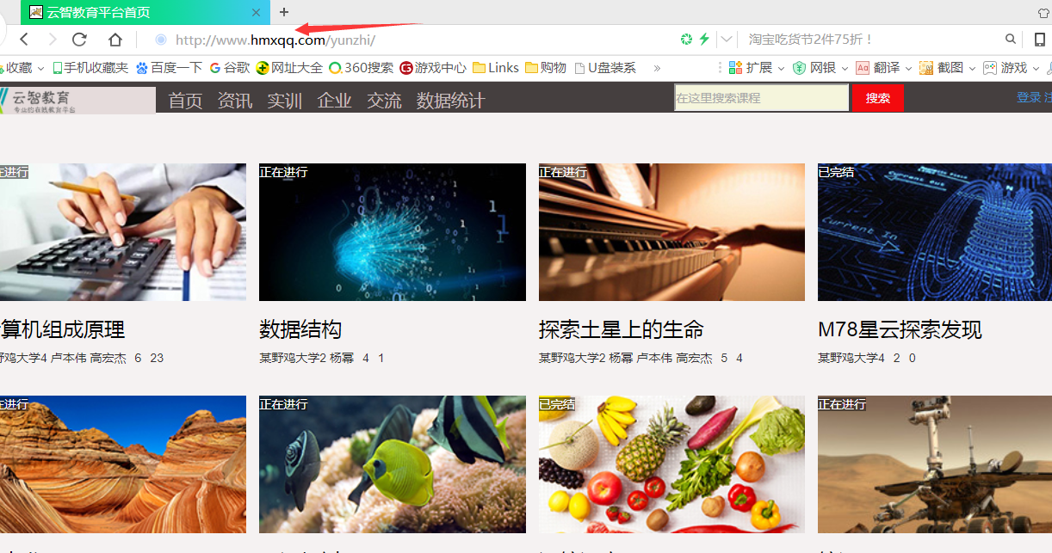
图6.1 互联网实地运行

7 结论

本系统已具有登录注册，首页课程资源展示，首页学习交流区展示，首页课程智能推荐，首页合作院校展示，顶部课程搜索，学生选课，学生做作业，学生观看学习视频，学生发表评论，学生查看成绩，学生查看消息，查看实训计划，学生查看自己能力档案，学生修改个人信息，教师发布公告，发布评分标准，教师布置作业，教师上传课件，教师发表评论，教师成绩统计，教师申请开课，教师修改个人信息，教师发布实训，管理员登录，管理员添加课程，院校，管理员评论审核，管理员课程申请审核等功能。

参考文献

[1]张雪敏.浅议MVC设计模式在JavaWeb中的作用[J].科技风,2018(22):58-59.
[2]薛茹.基于SSM框架的Web系统研究与应用[J].计算机产品与流通,2018(07):30.
[3]Nello Scarabottolo. Comparison of students in an undergraduate university degree offered both in presence and online[J]. Interactive Technology and Smart Education,2019,16(1).
[4]贺雪梅.web应用开发中的SSM框架设计[J].电子世界,2019(01):206.
[5]柯洪昌.基于Java EE的在线学生论坛设计与实现[J].电子技术与软件工程,2014(23):15.
[6]张俊.用Maven简化你的项目管理[J].程序员,2006(09):124-125.
[7]滕薇,王光明.基于Web的网络课程智能推荐机制[J].鞍山科技大学学报,2006(03):274-277.
[8]刘玉程,李港.NoSQL数据库与关系型数据库对比[J].中国新通信,2018,20(07):81.
[9]Gbolahan Olasina. Human and social factors affecting the decision of students to accept e-learning[J]. Interactive Learning Environments,2019,27(3).
[10]陈涛,黄艳峰.Java Web开发中文件上传方法研究与实现[J].电脑知识与技术,2016,12(11):48-49+52.

